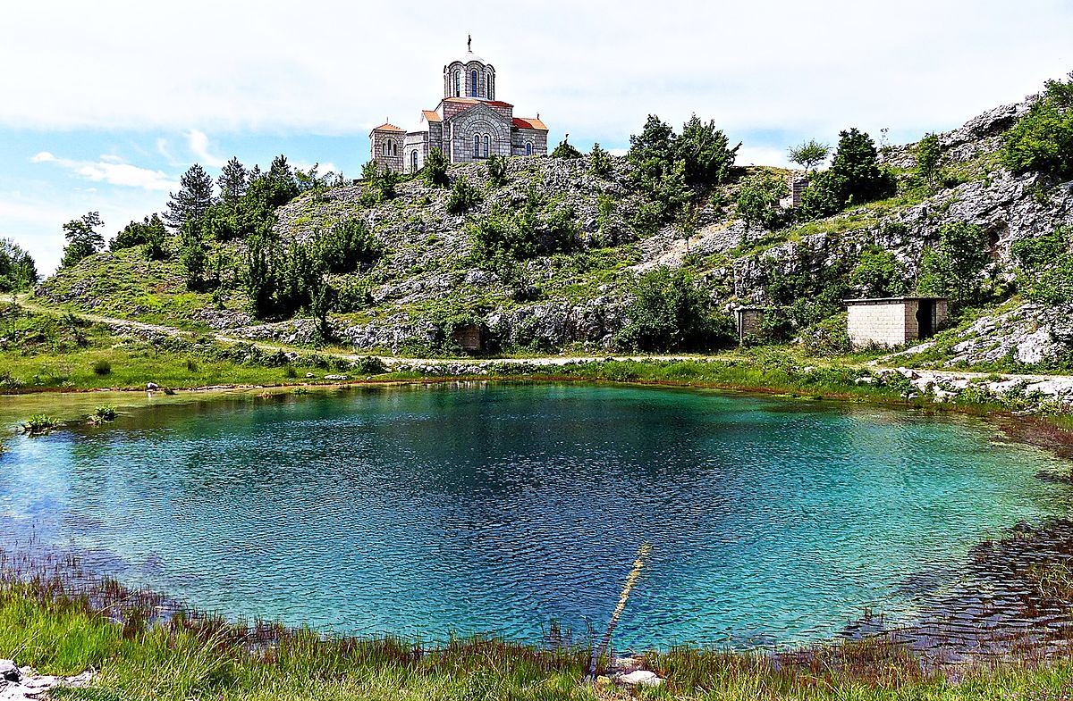

Vodič za građane za 2024. godinu
Općina Civljane

Poštovani građani,

predstavljamo Vam Vodič za građane za 2024. godinu. U njemu je prikazano iz kojih izvora Općine Civljane ostvaruje rashode te za koje namjene i u koje projekte ih raspoređuje. U želji za transparentnošću raspolaganja javnim novcem i boljom komunikacijom s našim građanima nastavljamo s projektom koji se nalazi na Internet stranici www.proracun.hr te na našoj službenoj internetskoj stranici https://civljane.hr/ .

Ukupni prihodi i rashodi Općine Civljane za 2024. godinu planirani su u iznosu od 495.550,00 eura.

Prepoznali smo važnost ulaganja u projekte čija bi realizacija doprinijela kvaliteti života naših mještana stoga smo iz proračuna izdvojili sredstva za održavanje cesta i drugih javnih površina, čistoću javnih površina, uređaje i javnu rasvjetu, evidenciju komunalne infrastrukture, prijevoz pitke vode kako bi naša Općina bila ugodnije mjesto za život.

Želimo ulagati u mlade, njihovo obrazovanje i poticati ih da budu što uspješniji, jer mladi i obrazovani ljudi temelj su našeg društva. Provedbom programa javnih potreba u obrazovanju dodjeljujemo potpore studentima te planiramo obnovu škole u Kotluši.

Zaštitu dostojanstva i pružanje osnovnih životnih potreba svakom stanovniku naše Općine omogućujemo provedbom Programa socijalne skrbi. Pružamo pomoć pojedincima i obiteljima te dodjeljujemo subvencije za komunalni otpad i međumjesnu autobusnu liniju. Nadamo se kako će ovakva vrste potpore učiniti njihov život kvalitetnijim i lakšim.

Bitan segment svakog kraja je njegova povijest i kultura koja ga čini posebnim i jedinstvenim, stoga je nastojimo očuvati i njegovati te financiranjem ulažemo u rast i razvoj udruga i zajednica koje djeluju na našem području.

Kroz ovaj projekt želimo Vam prenijeti informacije pomoću kojih možete pratiti raspolaganje proračunskim sredstvima. Vi, drage građanke i građani, možete svojim prijedlozima i komentarima pridonijeti zajedničkom nam cilju da dostupne resurse raspodijelimo na što učinkovitiji način za boljitak i napredak naše zajednice.

Vaše prijedloge, sugestije i komentare možete ostavljati do 15.12.2023. godine kada ćemo sve zaprimljeno uzeti u obzir te na sjednici Općinskog vijeća predstaviti, te prihvaćeno uvrstiti u konačan prijedlog Proračuna za 2024. godinu.

Savjetovanje za Prijedlog Proračuna Općine Civljane za 2024. godinu možete pronaći OVDJE.

Načelnik Općine

Što je proračun?

Proračun je akt kojim se procjenjuju prihodi i primici te utvrđuju rashodi i izdaci za proračunsku godinu, a sadrži i projekciju prihoda i primitaka te rashoda i izdataka za slijedeće dvije godine. Proračun nije statičan akt, već se sukladno Zakonu može mijenjati tijekom proračunske godine, odnosno donose se Izmjene i dopune proračuna.

Jedno od najvažnijih načela proračuna je da isti mora biti uravnotežen, odnosno
ukupna visina planiranih prihoda mora biti istovjetna ukupnoj visini planiranih rashoda!

Sadržaj proračuna

Proračun JLS sastoji se od plana za proračunsku godinu i projekcija za sljedeće dvije godine. Proračun JLS sastoji se od općeg dijela, posebnog dijela i obrazloženja proračuna.

SADRŽAJ | SASTAVNI DIO | OPIS SASTAVNOG DIJELA
Opći dio proračuna | Sažetak Računa prihoda i rashoda Sažetak Računa financiranja | - ukupni prihodi poslovanja i prihodi od prodaje nefinancijske imovine, ukupni rashodi poslovanja i rashodi za nabavu nefinancijske imovine  - ukupni primici od financijske imovine i zaduživanja i izdaci za financijsku imovinu i otplate zajmova
Opći dio proračuna | Račun prihoda i rashoda | - ukupni prihodi i rashodi iskazani prema izvorima financiranja i ekonomskoj klasifikaciji na razini skupine  - ukupni rashodi iskazani prema funkcijskoj klasifikaciji
Opći dio proračuna | Račun financiranja | - ukupni primici od financijske imovine i zaduživanja i izdaci za financijsku imovinu i otplate instrumenata zaduživanja prema izvorima financiranja i ekonomskoj klasifikaciji na razini skupine
Opći dio proračuna | Preneseni višak ili preneseni manjak prihoda nad rashodima | - ako ukupni prihodi i primici nisu jednaki ukupnim rashodima i izdacima, opći dio proračuna sadrži i preneseni višak ili preneseni manjak prihoda nad rashodima
Opći dio proračuna | Višegodišnji plan uravnoteženja | - ako JLP(R)S ne mogu preneseni manjak podmiriti do kraja proračunske godine, obvezni su izraditi višegodišnji plan uravnoteženja za razdoblje za koje se proračun donosi  - ako JLP(R)S ne mogu preneseni višak, zbog njegove veličine, u cijelosti iskoristiti u jednoj proračunskoj godini, korištenje viška planira se višegodišnjim planom uravnoteženja za razdoblje za koje se proračun donosi
Posebni dio proračuna | Plan rashoda i izdataka proračuna JLP(R)S i njihovih proračunskih korisnika | - rashodi i izdaci JLP(R)S i njihovih proračunskih korisnika iskazani po organizacijskoj klasifikaciji, izvorima financiranja i ekonomskoj klasifikaciji na razini skupine, raspoređenih u programe koji se sastoje od aktivnosti i projekata
Obrazloženje proračuna | Obrazloženje općeg dijela proračuna i obrazloženje posebnog dijela proračuna | - obrazloženje općeg dijela proračuna JLP(R)S sadrži obrazloženje prihoda i rashoda, primitaka i izdataka proračuna JLP(R)S i obrazloženje prenesenog manjka odnosno viška proračuna JLP(R)S  - obrazloženje posebnog dijela proračuna JLP(R)S temelji se na obrazloženjima financijskih planova proračunskih korisnika, a sastoji se od obrazloženja programa koje se daje kroz obrazloženje aktivnosti i projekata zajedno s ciljevima i pokazateljima uspješnosti iz akata strateškog planiranja.

Proračunski korisnici:


Proračunski korisnici su ustanove, tijela javne vlasti kojima je JLS osnivač ili suosnivač, a čije je financiranje većim dijelom iz proračuna svog osnivača ili suosnivača. Proračunski korisnici JLS mogu biti dječji vrtići, knjižnice, javne vatrogasne postrojbe, muzeji, kazališta, domovi za starije i nemoćne osobe…
Zakoni i sankcije:

Sukladno Zakonu o Proračunu (»Narodne novine«, broj 144/21) Proračun se donosi za jednu fiskalnu (proračunsku) godinu. Kod nas se fiskalna godina poklapa s kalendarskom i traje od 01. siječnja do 31. prosinca. Jedini ovlašteni predlagatelj Proračuna je Općinski načelnik. Općinski Načelnik jedinice lokalne samouprave odgovoran je za zakonito i pravilno planiranje i izvršavanje proračuna, za svrhovito, učinkovito i ekonomično raspolaganje proračunskim sredstvima. Proračun donosi (izglasava) Općinsko vijeće do kraja godine.

Ako se ne donese proračun prije početka proračunske godine, privremeno se, a najduže za prva tri mjeseca proračunske godine, na osnovi odluke o privremenom financiranju koja mora biti donesena do 31. prosinca, nastavlja financiranje poslova, funkcija i programa tijela jedinica lokalne i područne samouprave i drugih proračunskih i izvanproračunskih korisnika.

U slučaju kada je raspušteno samo Općinsko vijeće, a općinski načelnik nije razriješen, do imenovanja povjerenika Vlade Republike Hrvatske, financiranje se obavlja izvršavanjem redovnih i nužnih rashoda i izdataka temeljem odluke o financiranju nužnih rashoda i izdataka koju donosi općinski načelnik.

Po imenovanju povjerenika Vlade Republike Hrvatske, općinski načelnik predlaže povjereniku novu odluku o financiranju nužnih rashoda i izdataka u koju su uključeni ostvareni prihodi i primici te izvršeni rashodi i izdaci u vremenu do dolaska povjerenika. Ako se do 31. ožujka ne donese proračun, povjerenik donosi odluku o financiranju nužnih rashoda i izdataka za razdoblje do donošenja proračuna.

Ako do isteka roka privremenog financiranja nije donesen proračun u jedinici u kojoj je općinski načelnik koji nema zamjenika onemogućen u obavljanju svoje dužnosti, financiranje se obavlja izvršavanjem redovnih i nužnih rashoda i izdataka temeljem odluke o financiranju nužnih rashoda i izdataka koju donosi predstavničko tijelo na prijedlog privremenog zamjenika općinski načelnik iz članka 43.a Zakona o lokalnoj i područnoj (regionalnoj) samoupravi (»Narodne novine«, broj 33/01, 60/01, 129/05, 109/07, 125/08, 36/09, 150/11, 144/12, 19/13, 137/15, 123/17, 98/19, 144/20).

UKUPAN PRORAČUN, ODNOSNO UKUPNI PRIHODI I PRIMICI, KAO I RASHODI I IZDACI, OPĆINE CIVLJANE ZA 2024. GODINU, PLANIRANI SU U IZNOSU OD 495.550,00 EURA.

PRIHODI I PRIMICI

Prihodi poslovanja Općine Civljane za 2024. godinu planirani su u iznosu od 495.550,00 eura, a čine ih prihodi od poreza planirani u iznosu od 78.473,00 eura, pomoći iz inozemstva i od subjekata unutar općeg proračuna planirani su u iznosu od 240.000,00 eura, prihodi od imovine u iznosu od 130.077,00 eura, prihodi od upravnih i administrativnih pristojbi, pristojbi po posebnim propisima i naknada planirani u iznosu od 46.850,00 eura, kazne, upravne mjere i ostali prihodi planirani u iznosu od 150,00 eura.

PRIHODI I PRIMICI | IZVRŠENJE 2022. | PLAN  2023. | PLAN  2024. | PROJEKCIJE 2025. | PROJEKCIJE 2026.
6 Prihodi poslovanja | 301.923,12 | 429.580,00 | 495.550,00 | 495.550,00 | 495.550,00
61 Prihodi od poreza | 21.077,14 | 74.000,00 | 78.473,00 | 78.473,00 | 78.473,00
63 Pomoći iz inozemstva i od subjekata unutar općeg proračuna | 155.032,79 | 195.000,00 | 240.000,00 | 240.000,00 | 240.000,00
64 Prihodi od imovine | 92.724,41 | 123.680,00 | 130.077,00 | 130.077,00 | 130.077,00
65 Prihodi od upravnih i administrativnih pristojbi, pristojbi po posebnim propisima i naknada | 33.084,13 | 36.750,00 | 46.850,00 | 46.850,00 | 46.850,00
68 Kazne, upravne mjere i ostali prihodi | 4,65 | 150,00 | 150,00 | 150,00 | 150,00

RASHODI I IZDACI | IZVRŠENJE 2022. | PLAN  2023. | PLAN  2024. | PROJEKCIJE 2025. | PROJEKCIJE 2026.
3 Rashodi poslovanja | 237.186,77 | 348.880,00 | 393.650,00 | 393.650,00 | 393.650,00
31 Rashodi za zaposlene | 101.160,30 | 101.100,00 | 113.920,00 | 113.920,00 | 113.920,00
32 Materijalni rashodi | 109.749,90 | 205.580,00 | 232.130,00 | 232.130,00 | 232.130,00
34 Financijski rashodi | 608,58 | 1.000,00 | 700,00 | 700,00 | 700,00
35 Subvencije | 6.210,57 | 12.000,00 | 6.200,00 | 6.200,00 | 6.200,00
36 Pomoći dane u inozemstvo i unutar općeg proračuna | 1.180,33 | 0,00 | 15.900,00 | 15.900,00 | 15.900,00
37 Naknade građanima i kućanstvima | 7.924,70 | 15.600,00 | 9.400,00 | 9.400,00 | 9.400,00
38 Ostali rashodi | 10.352,38 | 13.600,00 | 15.400,00 | 15.400,00 | 15.400,00
4 Rashodi za nabavu nefinancijske imovine | 106.619,77 | 80.700,00 | 74.000,00 | 74.000,00 | 74.000,00
41 Rashodi za nabavu neproizvedene dugotrajne  imovine | 0,00 | 6.700,00 | 0,00 | 0,00 | 0,00
42 Rashodi za nabavu proizvedene dugotrajne imovine | 106.619,77 | 74.000,00 | 74.000,00 | 74.000,00 | 74.000,00
UKUPAN DONOS VIŠKA / MANJKA IZ PRETHODNE(IH) GODINE | 41.883,42 | 0,00 | 27.900,00 | 27.900,00 | 27.900,00
VIŠAK / MANJAK IZ PRETHODNE(IH) GODINE KOJI ĆE SE RASPOREDITI / POKRITI | 41.883,42 | 0,00 | 27.900,00 | 27.900,00 | 27.900,00

Rashodi poslovanja
Rashodi poslovanja Općine Civljane za 2024. godinu planirani su u iznosu od 393.650,00 eura, a čine ih:
- Rashodi za zaposlene planirani u iznosu od 113.920,00 eura,
- Materijalni rashodi planirani u iznosu od 232.130,00 eura,
- Financijski rashodi planirani u iznosu od 700,00 eura,
- Subvencije planirane u iznosu od 6.200,00 eura,
- Pomoći dane u inozemstvo i unutar općeg proračuna planirane u iznosu od 15.900,00 eura,
- Naknade građanima i kućanstvima na temelju osiguranja i druge naknade planirane u iznosu od 9.400,00 eura,
- Ostali rashodi planirani u iznosu od 15.400,00 eura.

Rashodi za nabavu nefinancijske imovine
Rashodi za nabavu nefinancijske imovine planirani u iznosu od 74.000,00 eura za nabavu proizvedene dugotrajne imovine.

Višak / manjak iz prethodne(ih) godine planirani u iznosu od 27.900,00 eura
Višak / manjak iz prethodne(ih) godine koji će se rasporediti / pokriti za 2024. godinu planirani su u iznosu od 27.900,00 eura.

PRORAČUNSKE KLASIFIKACIJE

Prihodi, primici, rashodi i izdaci proračuna i financijskog plana iskazuju se prema proračunskim klasifikacijama. Sukladno Pravilniku o proračunskim klasifikacijama (»Narodne novine«, broj 26/10, 120/13 i 01/20) proračunske klasifikacije jesu:

  - Organizacijska klasifikacija sadrži povezane i međusobno usklađene (hijerarhijski i s obzirom na odnose prava i odgovornosti) cjeline proračuna i proračunskih korisnika koje odgovarajućim materijalnim sredstvima ostvaruju postavljene ciljeve,
  - Programska klasifikacija sadrži rashode i izdatke iskazane kroz aktivnosti i projekte, koji su povezani u programe temeljem zajedničkih ciljeva,
  - Funkcijska klasifikacija sadrži rashode razvrstane prema njihovoj namjeni,
  - Ekonomska klasifikacija sadrži prihode i primitke po prirodnim vrstama te rashode i izdatke prema njihovoj ekonomskoj namjeni,
  - Lokacijska klasifikacija sadrži rashode i izdatke razvrstane za Republiku Hrvatsku i za inozemstvo,
  - Izvori financiranja sadrže prihode i primitke iz kojih se podmiruju rashodi i izdaci određene vrste i namjene.

Proračun Općine Civljane sastoji se od razdjela, glava i programa. Programi se sastoje od aktivnosti.

OPIS POSEBNOG DIJELA PRORAČUNA

RAZDJEL 001 JEDINSTVENI UPRAVNI ODJEL - 467.650,00 EURA
Glava 00101 Jedinstveni upravni odjel - 467.650,00 eura
Program 1801 Javna uprava i administracija - 167.330,00 eura
Iz proračuna je za upravna i izvršna tijela planiran iznos od 167.330,00 eura.
Program 1802 Predstavničko tijelo - 15.700,00 eura
Za rad općinskog vijeća planirano je 7.100,00 eura, za sredstva za rad političkih stranaka planirano je 4.700,00 eura, za provedbu lokalnih i manjinskih izbora planirano je 200,00 eura, za obilježavanje dana Općine planirano je 1000,00 eura, za proračunsku pričuva planirano je 2700,00 eura.

Program 1803 Održavanje komunalne infrastrukture - 80.950,00 eura

Za rashode za uređaje i javnu rasvjetu planirano je 13.000,00 eura, za održavanje cesta i drugih javnih površina planirano je 60.300,00 eura, za održavanje čistoće javnih površina planirano je 7.650,00 eura.
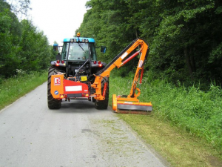
Program 1805 Prostorno uređenje i unaprjeđenje stanovanja - 29.370,00 eura

Za evidenciju komunalne infrastrukture planirano je 8.000,00 eura, za prijevoz pitke vode planirano je 3.370,00 eura, za rješavanje imovinsko pravnih odnosa planirano je 11.000,00 eura, za subvenciju međumjesne linije planirano je 6.600,00 eura.

Program 1806 Promicanje razvoja turizma - 1.200,00 eura

Za postavljanje WI FI bežičnog interneta planirano je 1.200,00 eura.

Program 1808 Sustav zaštite i spašavanja (ZiS) - 9.500,00 eura

Za protupožarnu zaštita planirano je 6.000,00 eura, za udruge građana od značaja za ZiS (HGSS, CK) planirano je 1.000,00 eura, za civilnu zaštita planirano je 2.500,00 eura.

Program 1809 Promicanje kulture - 11.500,00 eura

Za donaciju udrugama u kulturi planirano je 500,00 eura, za očuvanje, zaštitu i uređenje kulturnih lokaliteta planirano je 11.000,00 eura.

Program 1810 Razvoj civilnog društva - 12.500,00 eura

Za sport, religija i ostalo planirano je 12.500,00 eura.

Program 1811 Socijalna skrb - 7.900,00 eura

Za pomoć pojedincima i obiteljima planirano je 7.900,00 eura.

Program 2810 Zaštita okoliša – 6.200,00 eura

Za subvenciju odvoza komunalnog otpada planirano je 6.200,00 eura.


Program 2831 Program upravljanja imovinom – 2.000,00 eura

Za nabavka uredske opreme i namještaja planirano je 2.000,00 eura.

Program 2833 Program vodoopskrbe – 62.000,00 eura

Za dodatno ulaganje - sekundarna mrežu planirano je 62.000,00 eura.

Program 2834 Program javnih potreba u obrazovanju – 46.500,00 eura

Za potpore studentima planirano je 1.500,00 eura, za obnova škole u Kotluši planirano je 45.000,00 eura.


Program 2835 Program javnih potreba u predškolskom odgoju – 15.000,00 eura

Za javne potrebe u predškolskom odgoju planirano je15.000,00 eura.



